ВКС «Чтение как когнитивный ресурс: формирование метапредметных и личностных результатов освоения образовательных программ средствами смыслового чтения»
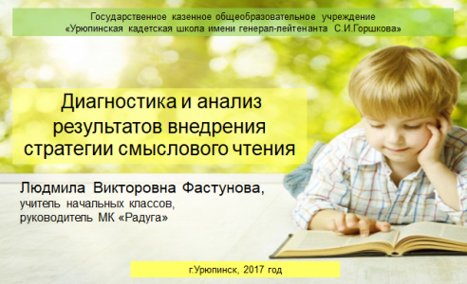 | Выполнение описанных выше условий формирования и развития читательской компетенции, универсальных учебных действий при работе с различными видами информации через включение учащихся в выполнение совместных творческих проектов, проведении всех уроков с использованием технологии смыслового чтения привело к позитивным результатам.
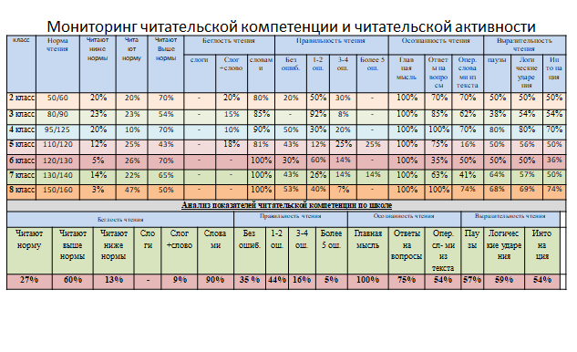 | Для выявления овладения учащимися читательской компетенции была проведена диагностика по уровням навыка чтения школьников (уровень определения темы и главной мысли текста; владения монологической и диалогической речью); Наблюдается положительная динамика сформированности навыка чтения, начиная со второго класса, включающая в себя правильное, осознанное, выразительное чтение с соблюдением всех необходимых норм.
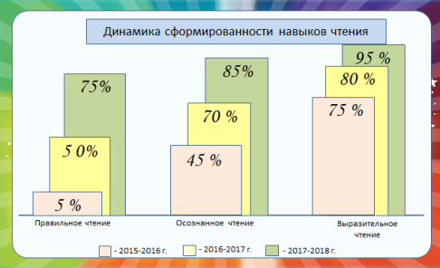 | С помощью диагностики результативности деятельности по формированию коммуникативных умений работы с текстом выявили, что показатели оптимальны и обеспечивают положительную динамику развития.
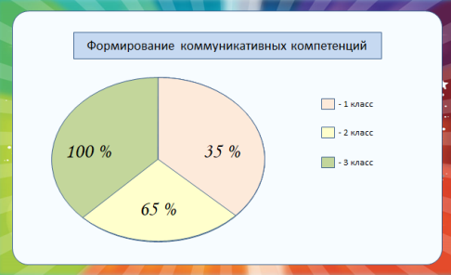 | Определение результативности осуществляется при помощи педагогических методик, методом наблюдения учителей, воспитателей и других педагогов, работающих в классе.
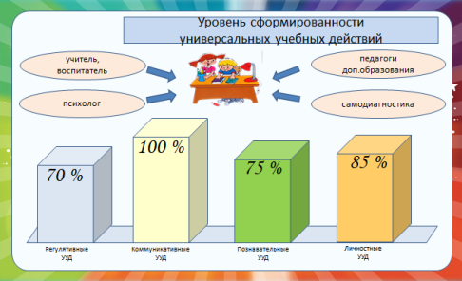 | В результате сравнения диагностических материалов по уровню сформированности универсальных учебных действий учащихся, педагогов дополнительного образования и школьного психолога, самодиагностик учащихся выявлен рост основных показателей (компетенций учащихся в соответствии с требованиями ФГОС НОО и ооо).-полностью
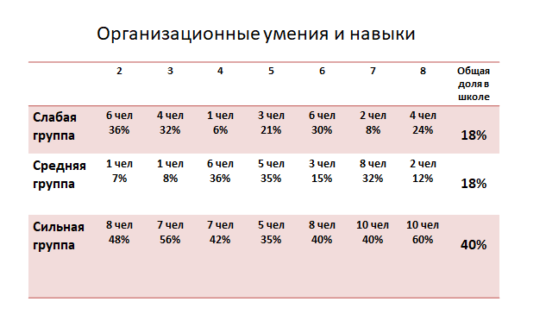 | В формировании читательской компетенции задействованы все универсальные учебные действия, заложенные в Федеральные стандарты как начального общего образования, так и основного общего образования. Педагоги нашего образовательного учреждения отслеживают не только процент техники чтения, но и сам процесс формирования конгитивных функций в освоении образовательных программ средствами смыслового чтения»  Так нами были найдены и пересмотрены диагностики по интеллектуальным, организационным и коммуникативным умениям и навыкам работы с текстом и различными видами информации. За основу взят экспертный опрос, приведенный в книге Н.Ф. Кругловой «Регуляторная составляющая учебной деятельности».  В приложении к нашему вебинару находятся диагностики организационных, коммуникативных, интеллектуальных умений формирования смыслового чтения. Данные диагностики позволили нам провести анализ сформированности умений в каждом классе, разбить классы на группы по уровню сформированности данного умения и выстроить цели и задачи в работе педагогов с каждой группой.
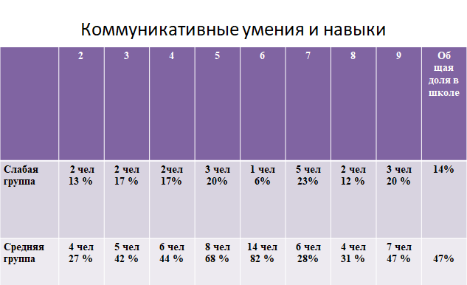
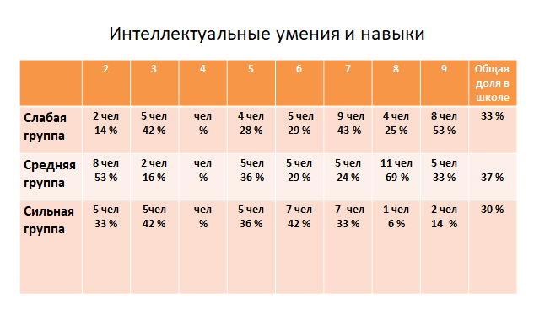
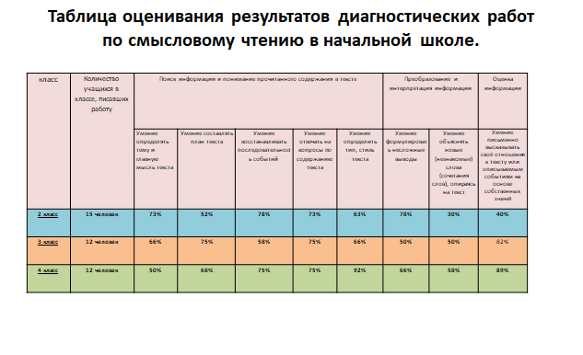 | С целью выявления уровня сформированности универсальных учебных действий проведена диагностика умения работать с информацией.  Эта форма проверки позволяет выявить не только уровень усвоения учебного материала, но и сформированность учебной и читательской деятельности.  Диагностические задания, направленные на изучение учебной и читательской деятельности, помогают учителю и воспитателю на самоподготовке контролировать уровень самостоятельности учащихся, способы работы, сформированности самоконтроля и самооценки, а самое главное – развитие школьников в процессе овладения ими учебной деятельностью.
 | Полученные данные позволили нам разработать в педагогическом коллективе программу работы в едином режиме школы по формированию навыков и умений смыслового чтения, которая находится на сайте нашего образовательного учреждения.
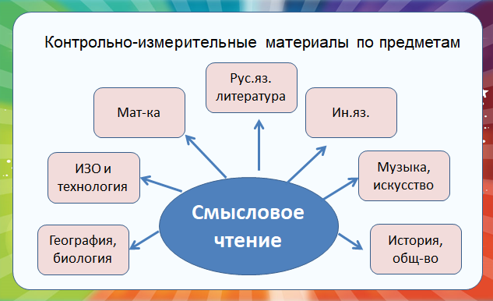 | Успешность освоения речемыслительных навыков смыслового чтения оценивается с помощью контрольно-измерительных материалов, составленных нашими педагогами на основе предметных знаний и умений в соответствии с ФГОС.
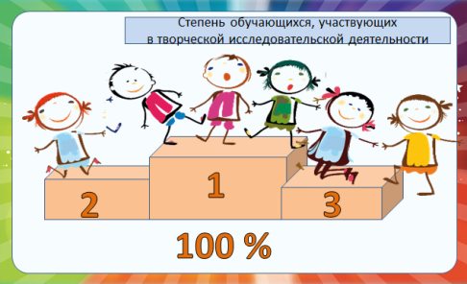 | В рамках работы по смысловому чтению провели:  - открытые уроки школьного, муниципального, всероссийского уровней;  - данные умения позволяют ребятам участвовать в исследовательской проектной деятельности;
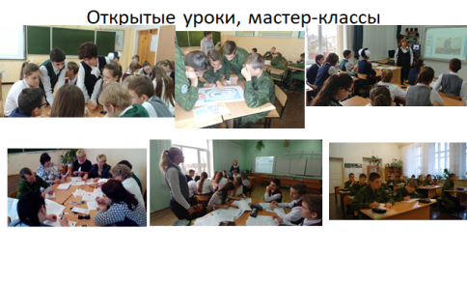  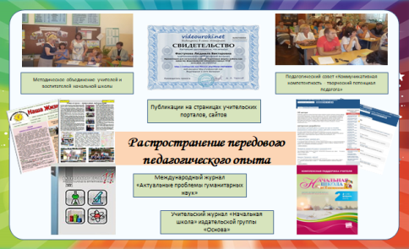 | - мастер-классы;  - данный материал был опубликован в различных средствах массовой информации - печатном издании и в интернет ресурсах;  - неоднократные победители фестивалей презентаций учебных проектов на базе лицея № 8 «Олимпия»;
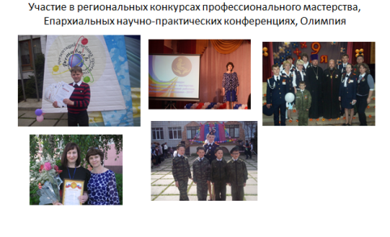 | - педагоги обобщили свой опыт на региональных конкурсах профессионального мастерства, Епархиальных научно-практических конференциях, где показали работу с разными видами технологий по данной теме, 8 Международном педагогическом форуме «Современные технологии обучения» в городе Сочи.

